中考总复习：圆综合复习—巩固练习（基础）
【巩固练习】
一、选择题
1．如图，在⊙O中，OA＝AB，OC⊥AB，则下列结论错误的是( )
A．弦AB的长等于圆内接正六边形的边长 B．弦AC的长等于圆内接正十二边形的边长
C．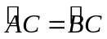 D．∠BAC＝30°
2．如图，⊙O的直径AB长为10，弦AC长为6，∠ACB的平分线交⊙O于D，则CD长为( )
A．7 B．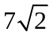 C．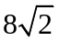 D．9
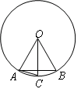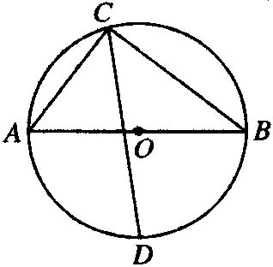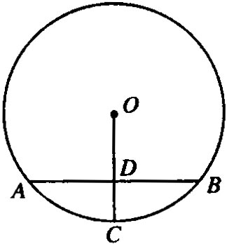
第1题 第2题 第3题

3．如图，AB是⊙O的弦，半径OC⊥AB于点D，且AB＝6cm，OD＝4cm，则DC的长为( )
A．5 cm B．2.5 cm C．2 cm D．1 cm
4．已知：⊙O的半径为13cm，弦AB∥CD，AB＝24cm，CD＝10cm，则AB，CD之间的距离为( )
A．17cm B．7cm C．12cm D．17cm或7cm
5．（2015•西藏）已知⊙O₁与⊙O₂相交，且两圆的半径分别为2cm和3cm，则圆心距O₁O₂可能是（ ）
A．1cm B．3cm C．5cm D．7cm
6．一个圆锥的侧面展开图是半径为1的半圆，则该圆锥的底面半径是( )
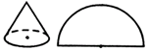
A．1 B． C． D．

二、填空题
7．在⊙O中直径为4，弦AB＝，点C是圆上不同于A，B的点，那么∠ACB度数为________．
8．如图，△ABC内接于⊙O，AC是⊙O的直径，∠ACB＝50°，点D是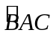上一点，则∠D＝________．
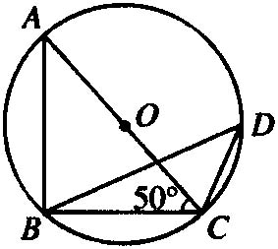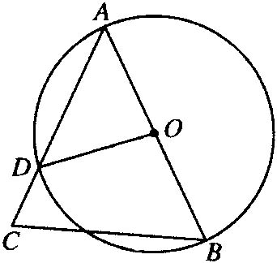
第8题 第9题
9．如图，在△ABC中，AB为⊙O的直径，∠B＝60°，∠C＝70°，则∠BOD的度数是________度．
10．若两圆相切，圆心距是7，其中一圆的半径为10，则另一个圆的半径为________．
11．（2015•盐城校级模拟）如图，将一个圆心角为120°，半径为6cm的扇形围成一圆锥侧面（OA、OB重合），则围成的圆锥底面半径是 cm．
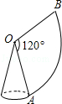
12．如图，在4×4的方格纸中(共有16个小方格)，每个小方格都是边长为1的正方形．O、A、B分别是小正方形的顶点，则扇形OAB的弧长等于________．(结果保留根号及π)
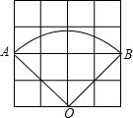
三、解答题
13．（2014秋•北京期末）如图，AB为⊙O的直径，直线l与⊙O相切于点C，过点A作AD⊥l于点D，交⊙O于点E．
（1）求证：∠CAD=∠BAC；
（2）若sin∠BAC=，BC=6，求DE的长．
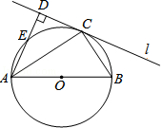

14. 如图，AB是⊙O的直径，弦CD⊥AB与点E，点P在⊙O上，∠1＝∠C．
(1)求证：CB∥PD；
(2)若BC＝3，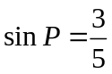，求⊙O的直径．
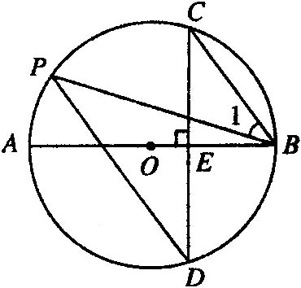
15．如图，已知⊙O₁与⊙O₂都过点A，AO₁是⊙O₂的切线，⊙O₁交O₁O₂于点B，连接AB并延长交⊙O₂于点C，连接O₂C．
(1)求证：O₂C⊥O₁O₂；
(2)证明：AB·BC＝2O₂B•BO₁；
(3)如果AB•BC＝12，O₂C＝4，求AO₁的长．
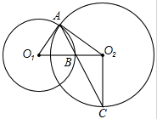

16．如图，在等腰梯形ABCD中，AD∥BC．O是CD边的中点，以O为圆心，OC长为半径作圆，交BC边于点E．过E作EH⊥AB，垂足为H．已知⊙O与AB边相切，切点为F．
(1)求证：OE∥AB；
(2)求证：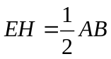；
(3)若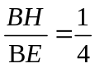，求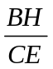的值．
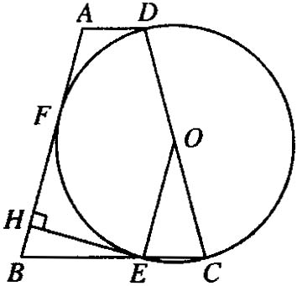

【答案与解析】
一、选择题
1.【答案】D ；
【解析】∵ OA＝AB＝OB，∴ ∠AOB＝60°．
又∵ CO⊥AB，∴ 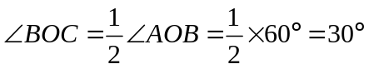．
又∠BOC和∠BAC分别是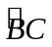对的圆心角和圆周角，
∴ 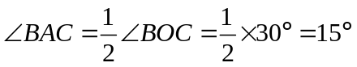．
∴ D错．
2.【答案】B ；
【解析】连接AD，BD，由AB是⊙O的直径得∠ACB＝∠ADB＝90°，故∠ACD＝∠BCD＝45°，BC＝8，AD＝BD＝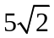．由△ACD∽△OCB，得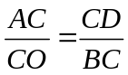，即CO·CD＝6×8＝48．
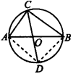
由△DOB∽△DBC，得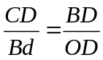，即OD·CD＝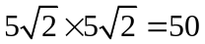．
∴ CO·CD+OD·CD＝(CO+OD)·CD＝CD²＝98．
∴ 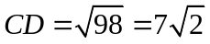．
3.【答案】D ；
【解析】连接AO，由垂径定理知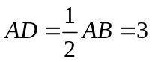，
所以Rt△AOD中，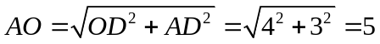．所以DC＝OC-OD＝OA-OD＝5-4＝1．
4.【答案】D ；
【解析】如图，在Rt△OAE中，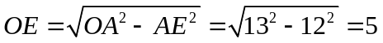(cm)．
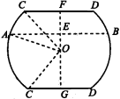
在Rt△OCF中，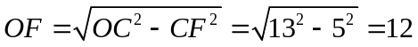(cm)．
∴ EF＝OF-OE＝12-5＝7(cm)．
同理可求出OG＝12(cm)．
∴ EG＝5+12＝17(cm)．
则AB，CD的距离为17cm或7cm．
5.【答案】B ；
【解析】两圆半径差为1，半径和为5，
两圆相交时，圆心距大于两圆半径差，且小于两圆半径和，
所以，1＜O₁O₂＜5．符合条件的数只有B．
6.【答案】C ；
【解析】圆锥底面的周长等于其侧面展开图半圆弧的长度，设圆锥底面圆的半径为r，
则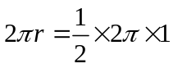，
∴ 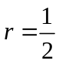．

二、填空题
7．【答案】120°或60°；
【解析】如图，过O作OD⊥AB于D，
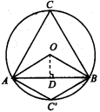
在Rt△ODB中，OB＝2，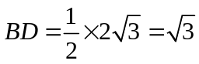．
∴ 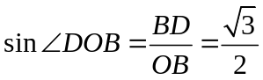．
∴ ∠DOB＝60°，∴ ∠AOB＝60°×2＝120°．
如图中点C有两种情况：
∴ 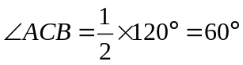或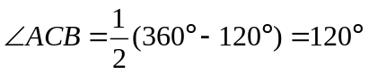．
8．【答案】40°；
【解析】∵ AC是⊙O的直径，
∴ ∠ABC＝90°，∴ ∠A＝40°，∴ ∠D＝∠A＝40°．
9．【答案】100；
【解析】在△ABC中，∠A＝180°-∠B-∠C＝180°-60°-70°＝50°，
∵ OA＝OD，∴ ∠ODA＝∠A＝50°，∴ ∠BOD＝∠A+∠ODA＝100°．
10．【答案】3或17；
【解析】显然两圆只能内切，设另一圆半径为r，则|r-10|＝7，∴ r＝3或17．
11.【答案】2；
【解析】设此圆锥的底面半径为r，
根据圆锥的侧面展开图扇形的弧长等于圆锥底面周长可得，2πr=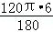，r=2cm．
故答案为2．
12．【答案】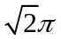 ；
【解析】∠AOB＝45°+45°＝90°，OA＝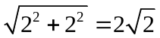．
∴ 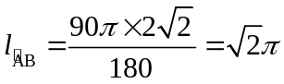．

三、解答题
13.【答案与解析】
（1）证明：连接OC，
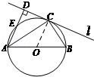
∵CD为⊙O的切线，
∴OC⊥CD，
∵AD⊥CD，
∴OC∥AD，
∴∠CAD=∠ACO．
又∵OC=OA，
∴∠ACO=∠OAC，
∴∠CAD=∠OAC，
即∠CAD=∠BAC．
（2）过点B作BF⊥l于点F，连接BE，
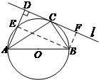
∵AB为⊙O的直径，
∴∠AEB=90°，
又AD⊥l于点D，
∴∠AEB=∠ADF=∠BFD=90°，
∴四边形DEBF是矩形，
∴DE=BF．
∵AB为⊙O的直径，
∴∠ACB=90°，
∴∠ACD+∠BCF=90°．
∵∠ADC=90°，
∴∠ACD+∠CAD=90°，
∴∠BCF=∠CAD．
∵∠CAD=∠BAC，
∴∠BCF=∠BAC．
在Rt△BCF中，BC=6，
sin∠BCF==sin∠BAC=，
∴BF==，
∴DE=BF=．

14.【答案与解析】
(1)证明：∵ 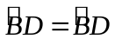，∴ ∠BCD＝∠P．
又∵ ∠1＝∠BCD，∴ ∠1＝∠P．
∴ CB∥PD．
(2)解：连接AC．
∵ AB为⊙O的直径，∴∠ACB＝90°．
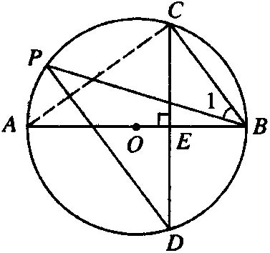
又∵ CD⊥AB，∴ 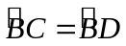．
∴ ∠A＝∠P，∴ sin A＝sin P．
在Rt△ABC中，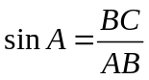，
∵ ，∴ 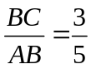．
又∵ BC＝3，∴ AB＝5，
即⊙O的直径为5．

15.【答案与解析】
(1)证明：∵ AO₁是⊙O₂的切线，∴ O₁A⊥AO₂，
∴ ∠O₂AB+∠BAO₁＝90°．
又O₂A＝O₂C，O₁A＝O₁B，
∴ ∠O₂CB＝∠O₂AB，∠O₂BC＝∠ABO₁＝∠BAO₁．
∴ ∠O₂CB+∠O₂BC＝∠O₂AB+∠BAO₁＝90°．
∴ O₂C⊥O₂B，即O₂C⊥O₁O₂．
(2)证明：延长O₂O₁，交⊙O₁于点D，连接AD．
∵ BD是⊙O₁的直径，
∴ ∠BAD＝90°．
又由(1)可知∠BO₂C＝90°，
∴ ∠BAD＝∠BO2C，又∠ABD＝∠O₂BC，
∴ 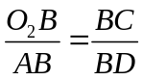．
∴ AB·BC＝O₂B·BD．又BD＝2BO₁，
∴ AB·BC＝2O₂B·BO₁．
(3)解：由(2)证可知∠D＝∠C＝∠O₂AB，即∠D＝∠O₂AB．
又∠AO₂B＝∠DO₂A，
∴ △AO₂B∽△DO₂A．
∴ 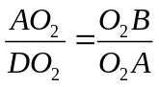，
∴ 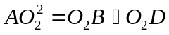．
∵ 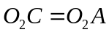，
∴ 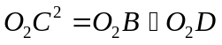． ①
又由(2)AB·BC＝O₂B·BD． ②
由①－②得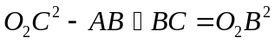，即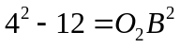．
∴ O₂B＝2，又O₂B·BD＝AB·BC＝12，
∴ BD＝6．
∴ 2AO₁＝BD＝6，
∴ AO₁＝3．
16.【答案与解析】
(1)证明：在等腰梯形ABCD中，AB＝DC，∴ ∠B＝∠C．
∵ OE＝OC，∴ ∠OEC＝∠C．
∴ ∠B＝∠OEC．∴ OE∥AB．
(2)证明：连接OF，如图．
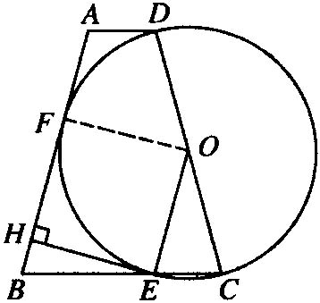
∵ ⊙O与AB切于点F，∴ OF⊥AB．
∵ EH⊥AB，∴ OF∥EH．
又∵ OE∥AB，∴ 四边形OEHF为平行四边形．
∴ EH＝OF．
∵ 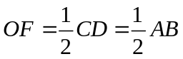，
∴ ．
(3)解：连接DE，如图．
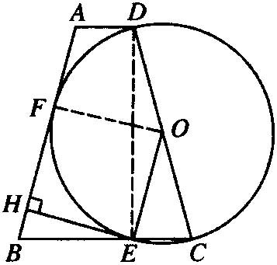
∵ CD是直径，∴ ∠DEC＝90°．
∴ ∠DEC＝∠EHB．
又∵ ∠B＝∠C，∴ △EHB∽△DEC．
∴ 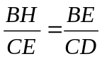．
∵ 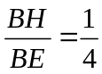，设BH＝k，
∴ BE＝4k，

